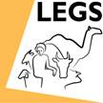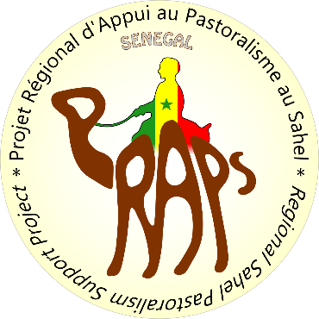

Formation de Formateurs LEGS
FdF PRAPS Sénégal
Dakar, Sénégal du 28 Mai au 01 juin 2018

Evaluation de la formation
Objectifs et pertinence du stage
Pensez-vous que le stage a atteint les objectifs suivants ? | Pas atteint | En partie atteint | Atteint pour l’essentiel | Entière-ment atteint
Décrire et appliquer l’approche de LEGS |  |  | 6 | 13
Identifier les interventions appropriées en matière d’élevage basées sur les moyens d’existence en situation d’urgence |  |  | 4 | 15
Concevoir et mettre en œuvre des interventions conformément aux normes et directives LEGS |  | 1 | 8 | 10
Énoncer les principes d’apprentissage par des adultes et les appliquer aux sessions de formation LEGS |  | 2 | 8 | 9
Décrire les rôles et responsabilités d’un formateur participatif et les appliquer lors des formations LEGS dispensées |  | 1 | 7 | 11
Utiliser les méthodes de formation décrites dans la formation sur trois jours de LEGS |  | 1 | 7 | 10
Modifier/Adapter une session de formation LEGS |  | 1 | 10 | 7
Préparer et dispenser une formation LEGS |  |  | 12 | 7

